PENGARUH PELATIHAN PEMBUATAN KESET AKSI INDONESIA MUDA TERHADAP KESEJAHTERAAN MASYARAKAT KAMPUNG KUSTA DI JALAN DANGKO KELURAHAN BALANGBARU
KECAMATAN TAMALATE KOTA MAKASSAR

SKRIPSI

Diajukan untuk Memenuhi Sebagian Persyaratan Guna
Memperoleh Gelar Sarjana Pendidikan Pada Jurusan Pendidikan Luar Sekolah Fakultas Ilmu Pendidikan Universitas Negeri Makassar

Oleh
HENDRAWAN SYAH BUDOYO
NIM. 104204064

JURUSAN PENDIDIKAN LUAR SEKOLAH
FAKULTAS ILMU PENDIDIKAN
UNIVERSITAS NEGERI MAKASSAR
2016
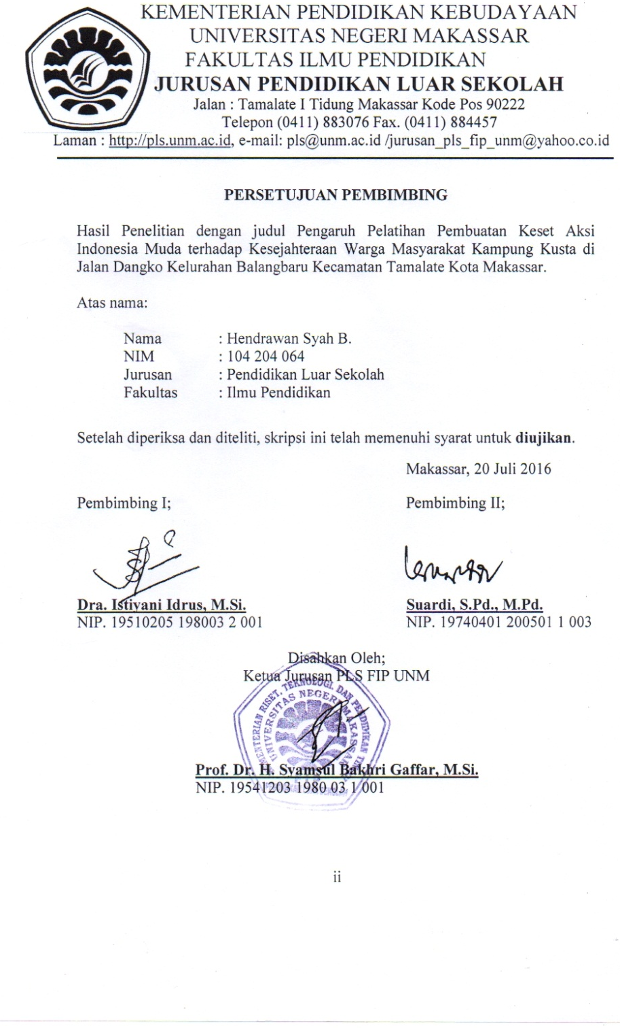

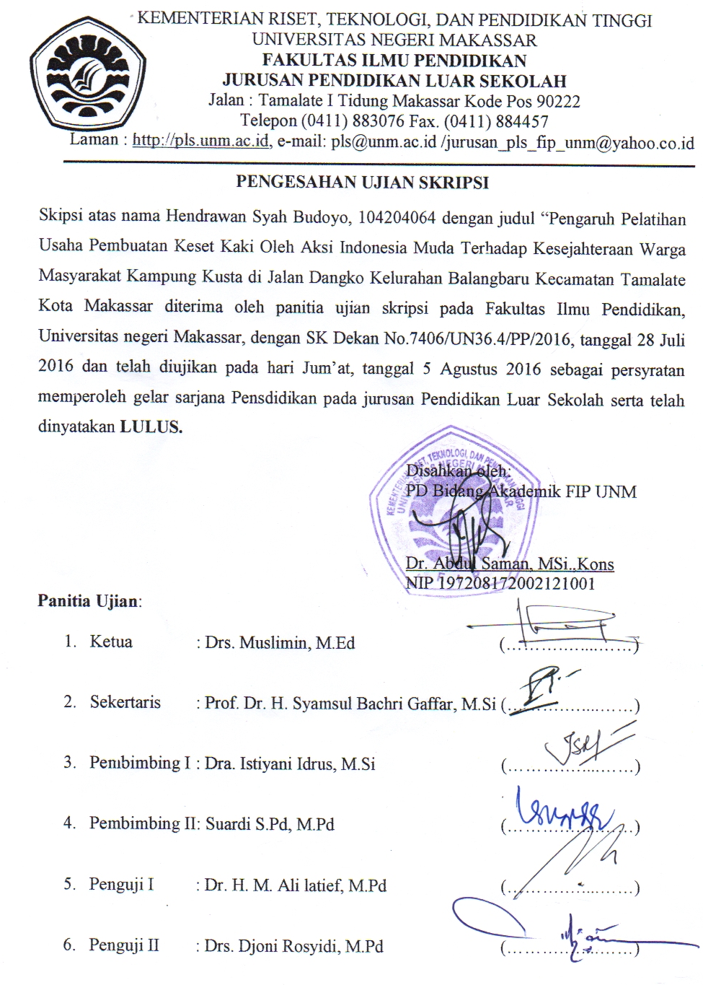

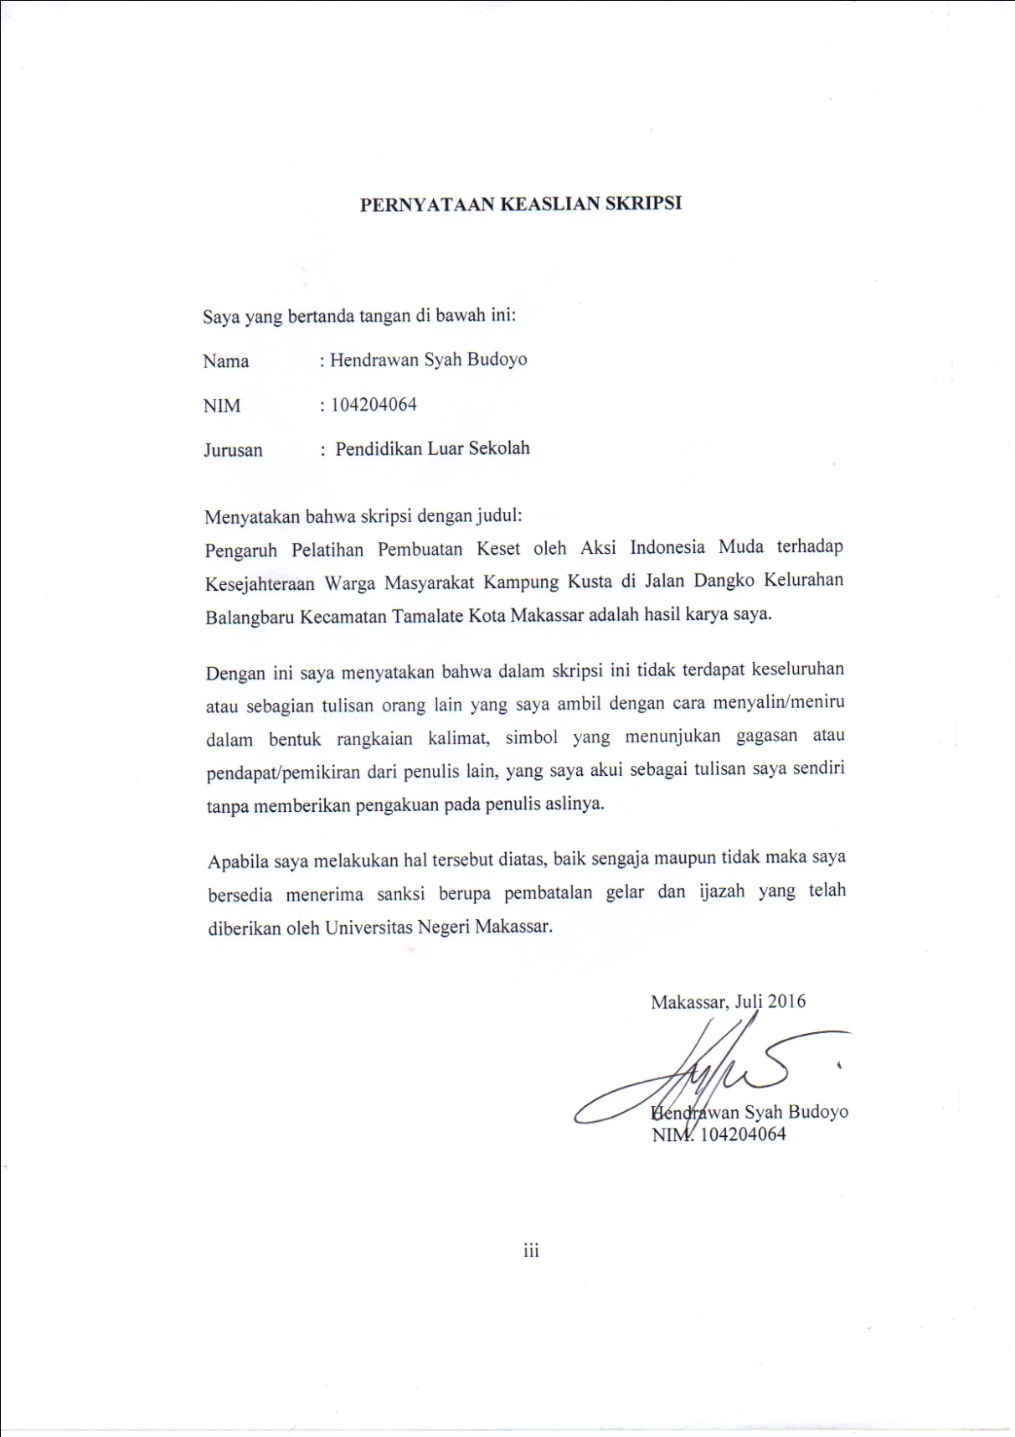

Motto
“Kebenaran Tidak Akan Datang Sendiri, Sehingga Kita Harus Mencari Dan Mendapatkan Kebenaran Itu”
(Hendrawan Syah Budoyo)

Dengan kesungguhan hati dan keridhaan Allah SWT
Kuperuntukkan karya ini sebagai tanda baktiku kepada kedua orang tua,saudara, keluarga, sahabat dan kekasihku tercinta
Terima kasih atas pengorbanan dan doa selama ini
ABSTRAK
Hendrawan Syah Budoyo. 2016. Pengaruh Pelatihan Pembuatan Keset oleh Aksi Indonesia Muda terhadap Kesejahteraan Warga Masyarakat Kampung Kusta di Jalan Dangko Kelurahan Balangbaru Kecamatan Tamalate Kota Makassar.
Skripsi dibimbing oleh Dra. Istiyani Idrus, M.Si dan Suardi, S.Pd, M.Pd.
Fakultas Ilmu Pendidikan Universitas Negeri Makassar.

Kata Kunci: pelatihan pembuatan keset, kesejahteraan masyarakat kampung kusta
Penelitian ini mengkaji tentang pengaruh pelatihan usaha pembuatan keset oleh Aksi Indonesia Muda terhadap kesejahteraan warga masyarakat kampung kusta Di Jalan Dangko Kelurahan Balangbaru Kecamatan Tamalate Kota Makassar. Rumusan masalah dalam penelitian ini: bagaimanakah pengaruh pelatihan pembuatan keset oleh Aksi Indonesia Muda terhadap kesejahteraan masyarakat kampung kusta di Jalan Dangko Kelurahan Balangbaru Kecamatan Tamalate Kota Makassar. Penelitian ini bertujuan untuk mengetahui pengaruh pelatihan usaha pembuatan keset oleh Aksi Indonesia Muda terhadap kesejahteraan warga masyarakat kampung kusta di Jalan Dangko Kelurahan Balangbaru Kecamatan Tamalate Kota Makassar. Penelitian ini menggunakan pendekatan kuantitatif dengan jenis penelitian eksplanasi. Populasi sebanyak 100 orang Sampel penelitian ini yaitu 25 orang dilakukan secara purporsive. Teknik pengumpulan data menggunakan angket dan dokumentasi sebagai data pendukung. Uji validitas data menggunakan Korelasi Point Biserial dan uji reliabilitas menggunakan rumus Spilt Half Method (KR-20), dimana seluruh pertanyaan pada kuesioner valid dan reliabel. Teknik analisis data menggunakan rumus korelasi regresi sederhana. Hasil penelitian menunjukkan bahwa pelatihan usaha pembuatan keset berpengaruh terhadap kesejahteraan masyarakat kampung kusta di Kelurahan Balangbaru Kecamatan Tamalate Kota Makassar. Hal ini dapat dilihat dari t_{hitung} > t_{tabel} (11,255 > 2,069), maka tidak ada alasan untuk menerima H₀ dan koefisien determinasi menunjukkan pengaruh signifikansi yang sangat kuat dengan nilai 84,64%. Persamaan regresi linier yang didapatkan pada penelitian ini adalah Ŷ = 0,501 + 0,96638X, Persamaan tersebut berarti semakin sering pelatihan pembuatann keset kaki dilakukan semakin meningkat pula kesejahteraan masyarakat kampung kusta.

PRAKATA
Assalamu Alaikum, Wr. Wb
Segala puji dan syukur penulis panjatkan kehadirat Allah SWT karena berkat rahmat dan petunjuknya sehingga penulis dapat menyelesaikan skripsi dengan judul “Pengaruh Pelatihan Usaha Pembuatan Keset oleh Aksi Indonesia Muda terhadap Kesejahteraan Warga Masyarakat Kampung Kusta di Jalan Dangko Kelurahan Balangbaru Kecamatan Tamalate Kota Makassar”. Tak lupa pula shalawat serta salam senantiasa tercurah kepada baginda Rasulullah SAW sang revolusi sejati yang menggulung tikar-tikar kebatilan menjadi tikar-tikar kebajikan.
Dalam penulisan skripsi ini, tidak dapat lepas dari berbagai hambatan yang telah memberikan hikmah dan mendorong penulis untuk berusaha secara maksimal.Namun berkat bimbingan dan motivasi serta bantuan dari berbagai pihak, segala hambatan dan tantangan yang dihadapi dapat teratasi.Oleh karena itu, maka sepantasnyalah penulis menyampaikan ucapan terima kasih kepada yang terhormat Dra. Istiyani Idrus, M.Si sebagai pembimbing I dan Suardi S.Pd, M.Pd sebagai pembimbing II atas kesempatannya membimbing penulis selama menyusun skripsi. Selanjutnya kepada semua pihak yang telah memberikan bantuan dalam penulisan dan penyelesaian skripsi ini penulis menyampaikan rasa hormat dan mengucapkan terima kasih yang sebesar-besarnya kepada:
- Rektor Universitas Negeri Makassar.
- Dr. Abdullah Sinring, M.Pd selaku Dekan; Dr. Abdul Saman, M.Si. Kons sebagai Pembantu Dekan I; Drs. Muslimin, M.Ed sebagai Pembantu Dekan II; Dr. Pattaufi, S.Pd, M.Si sebagai Pembantu Dekan III dan Dr. Parwoto, M.Pd sebagai Pembantu dekan IV Fakultas Ilmu Pendidikan Universitas Negeri Makassar, yang telah memberikan layanan akademik, administrasi dan kemahasiswaan selama proses pendidikan dan penyelesaian studi.
- Dr. H. M. Ali Latief, M.Pd dan Drs. Djoni Rosyidi, M.Pd selaku penguji dan yang memberikan arahan, saran, serta kritik yang membangun sehingga penulis dapat menyelesaikan skripsi ini sesuai dengan harapan.
- Bapak Prof. Dr. H. Syamsul Bakhri Gaffar, M.Si selaku Ketua Jurusan Pendidikan Luar Sekolah atas segala tuntunan dan segala sesuatunya dalam hal menyetujui serta menandatangani kelengakapan skripsi.
- Ibu Dra. Istiyani Idrus, M.Si selaku Sekertaris Jurusan Pendidikan Luar Sekolah yang membantu penulis dalam administrasi di Jurusan Pendidikan Luar Sekolah.
- Ayah dan Ibu tercinta beserta keluarga besar, yang selalu bersabar dan senantiasa memberikan memberikan dukungan, arahan serta saran yang sangat membangun selama penulis melanjutkan studi di Universitas Negeri Makassar.
- Bapak dan ibu dosen Jurusan Pendidikan Luar Sekolah serta pegawai/Tata Usaha FIP UNM, atas segala perhatiannya dalam layanan akademik, administrasi, dan kemahasiswaan sehingga perkuliahan dan penyusunan Skripsi berjalan lancar.
- Asisten Dosen dan operator jurusan, Kakanda Usman Cahaya S.Pd M.Pd, Hasmanto S.Pd, Fatmawati Gaffar S.Pd.,Nasrah Natsir, S.Pd., M.Pd, Islamahadani, S.Pd., M.Pd, M.Pd, Ilmar A.Achmad S.Pd., M.Pd, Ihwan Ridwan S.Pd. M.Pd, Andi Hasdiansyah S.Pd. M.Pd, M. Athar Asmas S.Pd. M.Pd yang senantiasa membimbing selama penyusunan skripsi.
- Ketua beserta jajaran pengurus Aksi Indonesia Muda Kota Makassar yang telah memberikan informasi dan bantuan kepada penulis selama melakukan penelitian.
- Isfawati yang telah memberikan dukungan yang sangat berarti bagi penulis baik yang bersifat materi, tenaga dan moril selama dalam proses penyelesaian studi.
- Kakanda Amrullah Ansar S.Pd, Heriyadi Haeruddin S.Pd, Asdar S.Pd, Sofyan Jafar, Muh. Hasbi S.Pd, Abdul Rahman Hasan, adinda M. Jefri Samiarto, Muh. Ilham, Sulaiman, Muh. Akbar, M. Reza Pahlevi, Edi Harianto, Taqwa Anugrah. R, Rifky Ulwan. R, para petarung sejati yang selalu memberikan dukungan moril untuk menyemangati penulis dalam penyelesaian skripsi ini.
- Sahabat Angin Mamiri, Kakanda Andi Irfan Jaya, Rio Hardiyanto S.Pd, Aminuddin Sukardi S.Pd, Haerul S.Pd, Herman S.Pd, Om Tius, dan Om Dedi Datu, dan Alif Rahmat Hidayat yang selalu menyemangati penulis untuk menyelesaikan skripsi ini.
- “Eksekutor PLS 2010”, terkhusus saudaraku Muh. Aras Ashar (alm), Fitriani S.Pd, Aswan Bahar S.Pd, Suparman, Muh. Rivai, Mirwanti S.Pd yang senantiasa membantu dan memotivasi penulis sampai penyelesaian skripsi ini.
- Seluruh mahasiswa jurusan Pendidikan Luar Sekolah angkatan 2011, 2012, 2013, 2014 dan 2015 yang tidak sempat penulis sebutkan satu persatu telah memberikan dorongan dan bantuan selama penyelesaian skripsi ini
- Teman-teman FIP UNM, Muh. Ikbal, Denny Frisandi Nur S.Pd, Ruri Muhammad S.Pd, Subhan Budiman, Muh. Akbar , Nurul Fajriani, Febri Arafat, Ris Ariska, Muh Caesar, dan yang tidak sempat saya sebutkan satu persatu dimana telah memberikan semangat, pengalaman dan bantuan kepada penulis selama ini.
- Kepada seluruh informan yang senantiasa memberikan data dan informasi kepada penulis dalam perangkuman data yang sangat berharga bagi penulis.
Akhirnya penulis penyampaikan kepada semua pihak yang tak sempat disebutkan satu persatu atas bantuan dan bimbingannya, semoga Allah SWT memberikan ganjaran pahala yang setimpal. Harapan penulis, semoga Skripsi ini dapat bermanfaat bagi pembacanya, khususnya bagi pemerhati pendidikan.
Waalaikum Salam Wr. Wb

Makassar, 24 November 2016

Penulis

DAFTAR ISI
Halaman
HALAMAN JUDUL i
PERSETUJUAN PEMBIMBING ii
HALAMAN PENGESAHAN SKRIPSI iii
PERNYATAAN KEASLIAN SKRIPSI iv
MOTTO v
ABSTRAK vi
PRAKATA vii
DAFTAR ISI xi
DAFTAR TABEL xiii
DAFTAR GAMBAR xiv
DAFTAR LAMPIRAN xv
BAB I PENDAHULUAN 1
- Latar Belakang 1
- Rumusan Masalah 4
- Tujuan Penelitian 4
- Manfaat Penelitian 5
BAB II KAJIAN PUSTAKA, KERANGKA PIKIR, HIPOTESIS TINDAKAN 6
- Kajian Pustaka 6
- Pelatihan Usaha Pembuatan Keset 6
- Kesejahteraan Masyarakat 18
- Kerangka Pikir 23
- Hipotesis Tindakan 24
BAB III METODE PENELITIAN 25
- Pendekatan dan Jenis Penelitian 25
- Variabel dan Desain Penelitian 26
- Definisi Operasional Variabel 27
- Populasi dan Sampel 29
- Teknik dan Prosedur Pengumpulan Data 31
- Teknik Analisis Data 37
BAB IV HASIL PENELITIAN DAN PEMBAHASAN 42
- Hasil Penelitian 42
- Pembahasan 51
BAB V KESIMPULAN DAN SARAN 55
- Kesimpulan 55
- Saran 55
DAFTAR PUSTAKA 57
LAMPIRAN 60
RIWAYAT HIDUP xvi

DAFTAR TABEL
Nomor Judul Tabel Halaman
Tabel 3.1 Jumlah Pesrta Pelatihan Pembuatan Keset 29
Tabel 3.2 Data Sampel Penelitian 30
Tabel 3.3 Skor Skala Likert 33

Tabel 3.4 Kriteria Reliabilitas 36
Tabel 3.5 Kriteria Koefisiensi Determinasi 40
Tabel 4.1 Karakteristik Responden Berdasarkan Jenis Kelamin 44
Tabel 4.2 Karakteristik responden berdasarkan usia 44

Tabel 4.3 Kuantifikasi Data 50

DAFTAR GAMBAR
Nomor Judul Gambar Halaman
Gambar 2.1 Skema Kerangka Pikir 24
Gambar 3.1 Desain Variabel Penelitian 27
Gambar 4.1 Struktur Kepengurusan AIM 43

DAFTAR LAMPIRAN
Nomor Judul Lampiran Halaman
Lampiran 1 Kisi – Kisi Instrumen Penelitian 61
Lampiran 2 Lembar persetujuan menjadi responden 62
Lampiran 3 Lembaran kuesioner penelitian 63
Lampiran 4 Uji validitas angket Korelasi Point Biserial 65
Lampiran 5 Uji reliabilitas angket dengan Spearman Brown 67
Lampiran 6 Data Hasil Penelitian 68
Lampiran 7 Data Method Of Successive Interval 70
Lampiran 9 Dokumentasi 72
Lampiran 7 Surat Pengusulan Judul Penelitian 75
Lampiran 8 Surat Keterangan Pengesahan Judul Penelitian 76
Lampiran 9 Surat Penunjukan Pembimbing Skripsi 77
Lampiran 10 Surat Izin Melakukan Penelitian 78
Lampiran 11 Surat Rekomendasi Penelitian Kesbangpol Prov. Sul-Sel 79
Lampiran 12 Surat Rekomendasi Penelitian Kesbangpol Kota Makassar 80
Lampiran 13 Surat Keterangan Telah Melakukan Penelitian 81

RIWAYAT HIDUP
Hendrawan Syah Budoyo, lahir di Kabupaten Enrekang Provinsi Sulawesi Selatan pada tanggal 14 Maret Tahun 1993. Anak Pertama dari Lima bersaudara, buah hati dari pasangan Heru Budoyo dan Wahida.

Penulis menamatkan pendidikan sekolah dasar pada tahun 2004 di Sekolah Dasar Inpres BTN Pemda Kota Makassar, kemudian melanjutkan pendidikan di SLTP Negeri 8 Makassar dan tamat pada tahun 2007, dan pada tahun yang sama melanjutkan pendidikan di SMK Negeri 2 Makassar dan tamat pada tahun 2010.
Tahun 2010, penulis melanjutkan pendidikan di Universitas Negeri Makassar (UNM) pada Fakultas Ilmu Pendidikan (FIP), mengambil jurusan Pendidikan Luar Sekolah (PLS). selama masa kuliah penulis juga aktif di berbagai lembaga kemahasiswaan intra dan ektra kampus, diantaranya pernah menjadi Wakil Ketua Himpunan Mahasiswa Jurusan Pendidikan Luar Sekolah, Pengurus Hmi Komisariat FIP UNM, pengurus Forum Kajian Kebijakan Publik indonesia, pengurus Front Perjuangan Kedaulatan Energi Indonesia(FOPKEI), pernah aktif di Laskar Merah Putih, dan menjabat sebagai Menteri Sosial Dan Politik Badan Eksekutif Mahasiswa Universitas Negeri Makassar (BEM UNM).

